国際ロータリー第2560地区
新津中央ロータリークラブ週報
2018年9月 第2例会（第1347号） 例会場 割烹一楽

2018－2019年度 国際ロータリーテーマ BE THE INSPIRATION（インスピレーションになろう）
2018－2019年度 第2560地区テーマ 自らのロータリーストーリーを作りましょう
2018－2019年度 新津中央RCテーマ 例会・クラブ行事に参加しよう

●点鐘 新津中央RC会長 齋藤 嘉昭

●ソング ソングリーダー
我らの生業

●握手タイム

●お客様紹介
ゲスト いらっしゃいません
ビジター いらっしゃいません

●会長挨拶 新津中央RC会長 齋藤 嘉昭
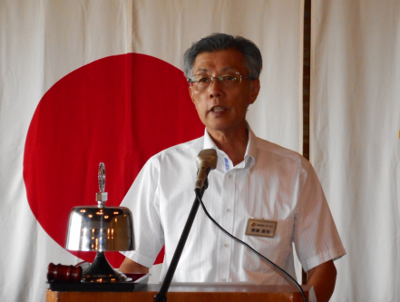

（要旨）
大阪なおみさんが史上初の女子シングルで全米オープンに優勝されました。とても素晴らしいことだと思います。プレーもさることながら人柄がとても良い方だと思います。
実は彼女の使用しているラケットはヨネックス社のもので、我らの地元長岡で作られている市販品だそうです。ただしグリップだけは自前のものだということで、その辺に選手としてのこだわりがあるようです。

●卓上花紹介 川名 一弘
花 名／ガーベラ キク科
原 産 地／南アフリカ
生 産 地／愛知県 豊川市
花 言 葉／神秘、調和

●幹事報告
・本日例会終了後に臨時理事会を開催いたします。
以上1点が届いております。
●委員会報告 ございません。

●お客様挨拶 ございません

●本日のプログラム
担当 副SAA 渡邊 嘉子君
ヒマワリの折り紙を全員で折りました。
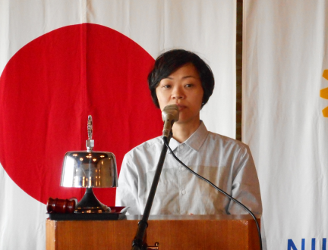

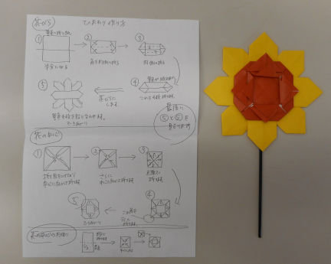

●出席報告
前回の訂正 訂正ございません。
本日の出席 会員30名中 22名出席で
73.34％でした

●ボックス紹介
ニコニコボックス
◇副SAAの渡邊嘉子君、卓話ありがとうございました。いつも地区役員御苦労様です。これからもがんばってくださいね。
会長 齋藤 嘉昭 幹事 井浦 行重
◇都合により早退させていただきます。
※行きたくない、新津中央ロータリーの例会
の方が良いです。
赤井田 幸一本日の合計 3,000円
（累計53,500円）
米山ボックス
本日の合計 0円
コインボックス 0円
（累計5,000円）
財団ボックス
◇本日財団BOXを廻させていただきました。ご協力ありがとうございます。
川名 一弘本日の合計 1,000円
コインボックス 3,226円
（累計24,744円）

●点鐘 新津中央RC会長 齋藤嘉昭

☆★☆★☆★☆★☆★☆★☆★☆★☆★☆★
国際ロータリー第2560地区 新津中央ロータリークラブ
創設 1978年10月2日
事務局 新潟県新潟市秋葉区新津本町3丁目1番7号
新津商工会議所内
TEL0250-22-0121 FAX0250-25-2332
例会場 新潟県新潟市秋葉区新津本町2丁目7番10号
割烹 一楽 TEL 0250-22-3155
例会日 毎週火曜日 12：30開始 13：30終了
会長 齋藤嘉昭 幹事 井浦行重
SAA 諸橋敏松 副SAA 渡邊嘉子
クラブ会報 髙橋健朗 坂爪慶
☆★☆★☆★☆★☆★☆★☆★☆★☆★☆★

